4.1.: Der Mensch und sein Körper
12 Vokabeln
4.1.1. Der Mensch
homō, hominis, m.: der Mensch
Alle weiteren Bezeichnungen von Personen stehen in Kapitel 4.2. Personen.

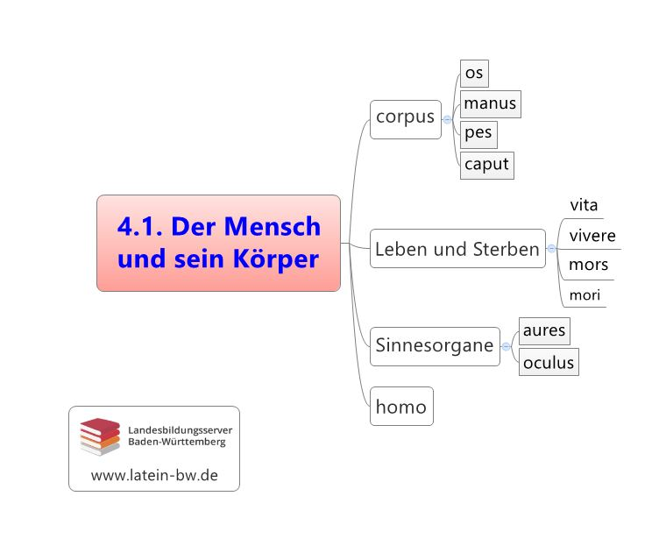

4.1.2. Leben und Sterben
mors, mortis, f.: der Tod
morī, morior, mortuus sum: sterben
vīta, vītae, f.: das Leben
vīvere, vīvo, vīxī (vīctūrus): leben
Ein Partizip Perfekt Passiv gibt es nicht, aber das Partizip Futur Aktiv wird verwendet.

Körperteile
corpus, corporis, n.: der Körper
caput, capitis, n.: der Kopf, das Haupt
ōs, ōris, n.: der Mund, das Gesicht
auris, auris, f.: das Ohr
oculus, oculī, m.: das Auge
manus, manūs, f.: die Hand
Manus kann auch die Schar bedeuten (vgl. den Ausdruck „eine Handvoll“).
pēs, pēdis, f.: der Fuß
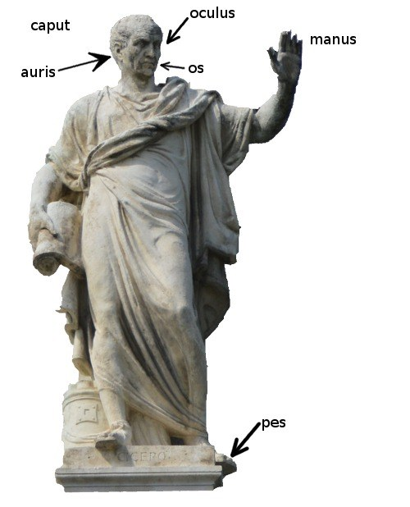
Skulptur des Redners Cicero am Parlamentsgebäude in Wien

URL dieses Dokuments: http://www.schule-bw.de/faecher-und-schularten/sprachen-und-literatur/latein/sprache/grundwortschatz/mensch-und-umwelt/koerper-und-koerperteile.html

